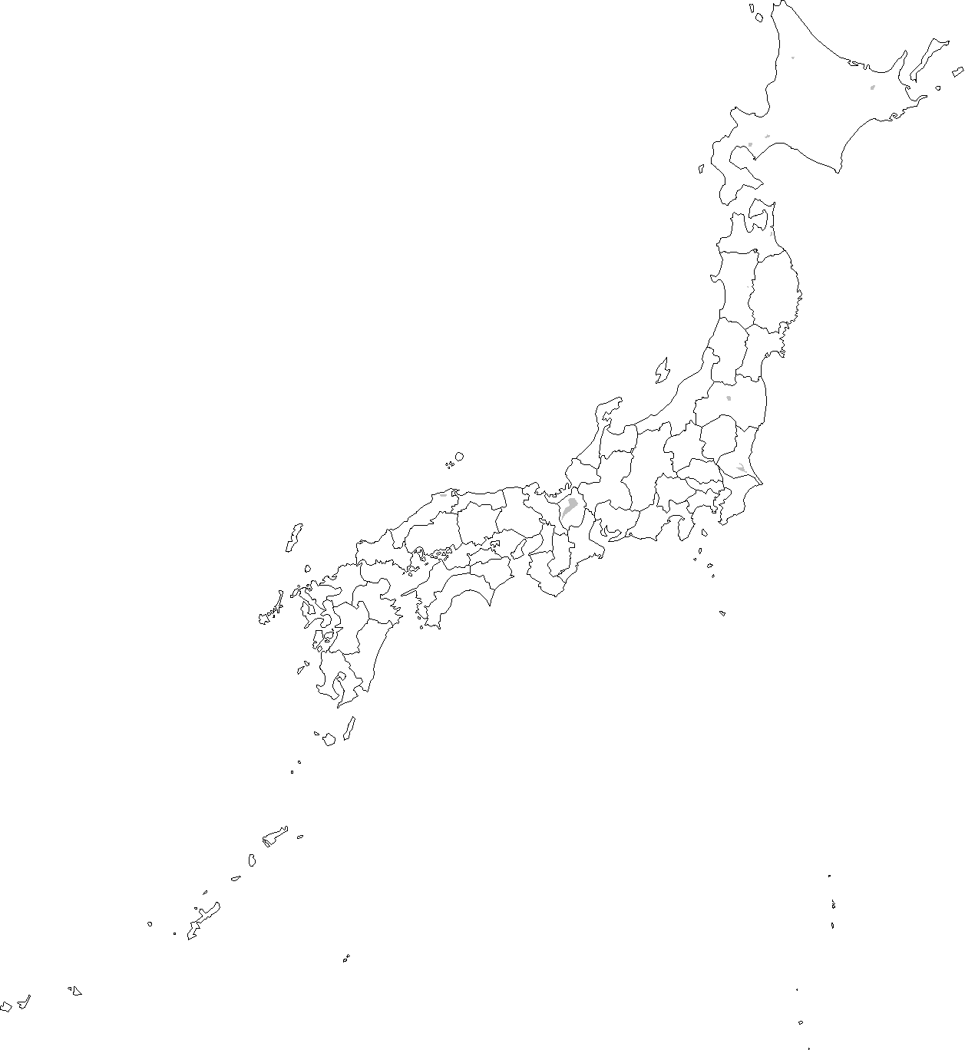 〈本屋は公園〉。京都市左京区浄土寺の書店「ホホホ座」に立ち寄り買った本の表紙裏に、大きな文字で手書きされていた。この書店を営む山下賢二さん（４６）が著書「ガケ書房の頃」に託したメッセージだ▼山下さんが子ども時分に入り浸った本屋さんには、買い物途中の主婦や学校帰りの子ども、お金のなさそうな青年、仕事をサボるサラリーマンがふらっと入ってきた。〈心の隙間を埋めにきているみたい〉と著書でふり返っている▼なるほど、街の公園と似たところがある。しかし、その街の本屋さんが次々と姿を消している。ある調査では、書店が１軒もない市町村が全国で２割以上に達したという▼きょうから読書週間（１１月９日まで）。スマホの普及などで本離れは進み、全国大学生協連の調査で、１日の読書時間ゼロという大学生が５割を超えた。ネット通販や大型書店の進出で、個人経営の書店はこの先どうなるのか▼山下さんは、街の本屋さんは自由に入れて、注文なしでブラブラできる数少ない場所と話す。本は買ってほしいが、買わなくてもいい。何よりもネットと違って目的外の本に出会えて、世界が広がる▼読書といえば堅苦しいが、「本は心のネクタイを緩めるソフト」と山下さん。街の本屋さんでは店主といろいろな話もできる。（２０１８年１０月２７日付京都新聞「凡語」より）

